Fran Zájara Gómez

Jose Pablo Carrasco Cobos

Fernando Pardo Beltrán

Ignacio García Rodríguez

Juan Pedro Hurtado Masero

Grupo 4

GSI

Dynamic Software, S.L.

Entrega CMS vFinal

A la hora de realizar el diseño, en Ingeniería del Software es importante proporcionar la visualización o las funcionalidades del proyecto a desarrollar, de esta forma es posible realizar cambios en la primera etapa del proyecto para evitar que haya que hacerlos cuando el proyecto se encuentra en un estado más avanzado de desarrollo. Es por ello, que se necesita un boceto básico y de baja calidad del proyecto, ya sea página web o el diseño de una aplicación móvil o de escritorio. Estos bocetos (también llamados wireframes) tienen como finalidad facilitar la comunicación entre cliente y desarrollador; hablamos de los **mockups.**

Aunque estos bocetos pueden realizarse a mano, existe una gran variedad de software para crear mockups, algunos gratis y otros de pago, y aunque está más enfocado al trabajo de un diseñador gráfico o diseñador web, pueden llegar a ser muy útiles a la hora de enfrentarnos a la manejabilidad o incluso la interfaz de usuario.

Estos diseños tienen ventajas tanto para el desarrollador como para el cliente: permite ahorrar gastos al desarrollador, puesto que al realizar esta plantilla el proceso suele ser sencillo y rápido, mientras que si se realizara sobre la propia web directamente sería más costoso en cuanto al esfuerzo y tiempo. Además, el cliente también ahorra gastos al tener la posibilidad de echarse atrás en el desarrollo o realizar cambios importantes sin haber perdido su dinero (en caso de encontrarse en una fase más avanzada de desarrollo), del mismo modo los mockups permiten ver la realidad del proyecto sin meterse de lleno en él y ayudan a que el cliente tome una decisión cuando se quiere contratar un servicio de diseño web si los propios diseñadores añaden sus proyectos anteriores a su portfolio.

Para la realización del diseño previo de nuestro proyecto, hemos decidido analizar varias herramientas haciendo énfasis en las diferentes opciones que debemos tener en cuenta, como por ejemplo el coste, si es adaptable a un diseño profesional actual (moderno e intuitivo) o el enfoque de cada una de ellas según nuestras necesidades. También se han tenido en cuenta aspectos como la posibilidad de realizar los mockups para una página web (website) o una app (smartphone/tablet), aunque la mayoría de servicios de este tipo ofrecen una gran versatilidad en este aspecto.

Existe una cantidad muy amplia de opciones disponibles para mockups (Gliffy, Cacoo, Frame Box, BalsamiQ, Moqups, MarvelApp, Protoshare…).

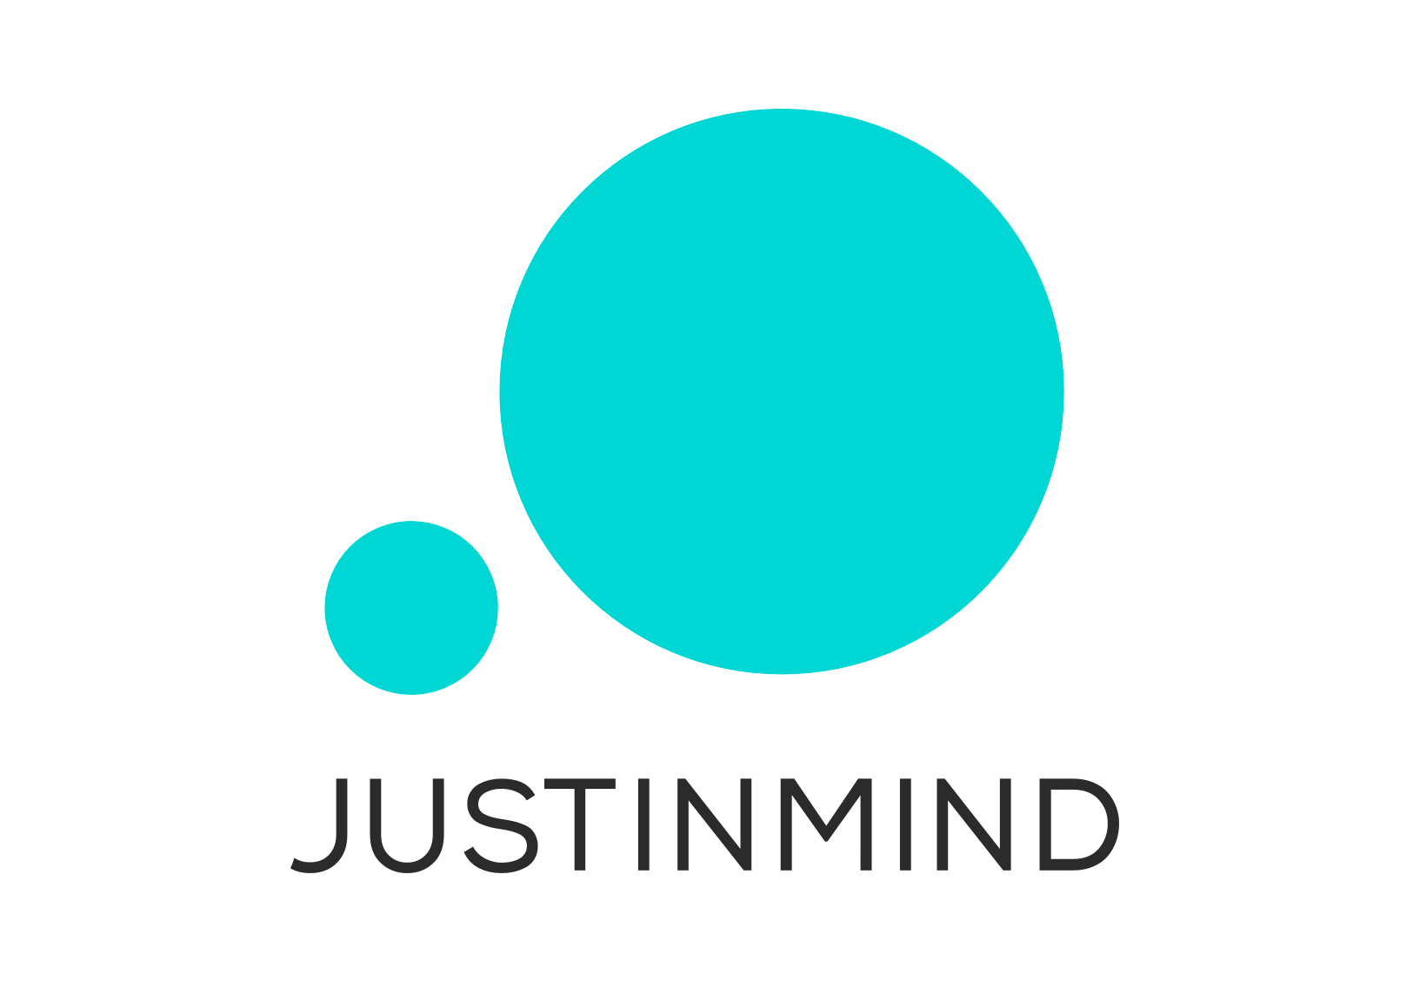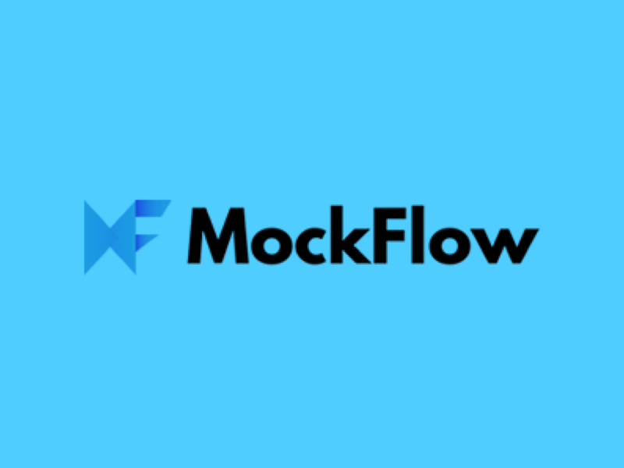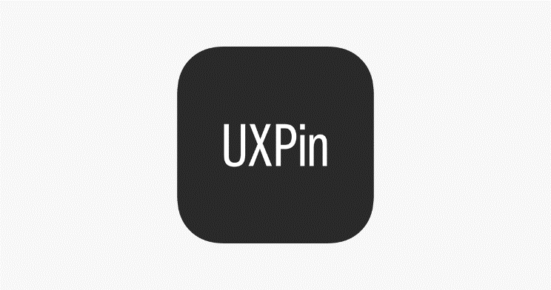Nuestro grupo se ha basado en las siguientes herramientas, que hemos considerado bastante interesantes para enfocarlas al desarrollo de nuestro proyecto de GSI.

UXPin inVISION MockFlow JustInMind

A continuación, se muestran las características de las diferentes herramientas para la realización de diseños mockup que han sido analizadas conforme al futuro desarrollo del proyecto de la asignatura:

*Tabla comparativa*

|  |  |  |  |  |  |  |
| --- | --- | --- | --- | --- | --- | --- |
| HERRAMIENTA | | PRICING | | INTERFAZ MODERNA | ENFOQUE | MULTIPLATAFORMA |
| UXPin |  | | Gratis: 7 días  Versión de Pago: muy caro | Sí | Bocetos , wareframing y Product Design | Website + Android + iOS |
| inVISION |  | | Gratis sin tiempo  Versión de Pago: caro | Sí | Bocetos , UI y wareframing | Website + Android + iOS |
| MockFlow |  | | Gratis sin tiempo  Versión de Pago: caro | Sí | Wireframing y Product Design | Website + Android + iOS |
| **JUSTINMIND** |  | | Gratis sin tiempo  Versión de Pago: barato | Sí | Bocetos , UI, wareframing y Product Design | Website + Android + iOS |

Nuestra elección ha sido **JUSTINMIND**, por diferentes motivos. En primer lugar, es la herramienta que nos proporciona mayor versatilidad y más opciones de diseño en su versión gratuita. Del mismo modo podríamos haber elegido tanto inVISION como MockFlow ya que ambas versiones gratuitas son buenas opciones, pero nos decantamos por JUSTINMIND porque es la que menos restricciones tiene a la hora de desarrollar prototipos puesto que son ilimitadas; también la cantidad de usuarios se limita en las demás herramientas y en esta no.

Otra de las características que nos ha ayudado a elegir esta opción es la interfaz que ofrece para la realización del diseño. De una manera muy intuitiva se pueden añadir elementos al mockup haciendo el diseño muy interactivo, también ofrece una gran cantidad de plantillas (*templates*) que es algo que las demás no tienen. JUSTINMIND incluso ofrece formularios de entrada interactivos a diferencia del resto de herramientas analizadas.

UXPin ofrece bastante potencia, pero la versión gratuita ofrece poca versatilidad y su interfaz es más técnica y menos intuitiva.

<https://www.justinmind.com/>

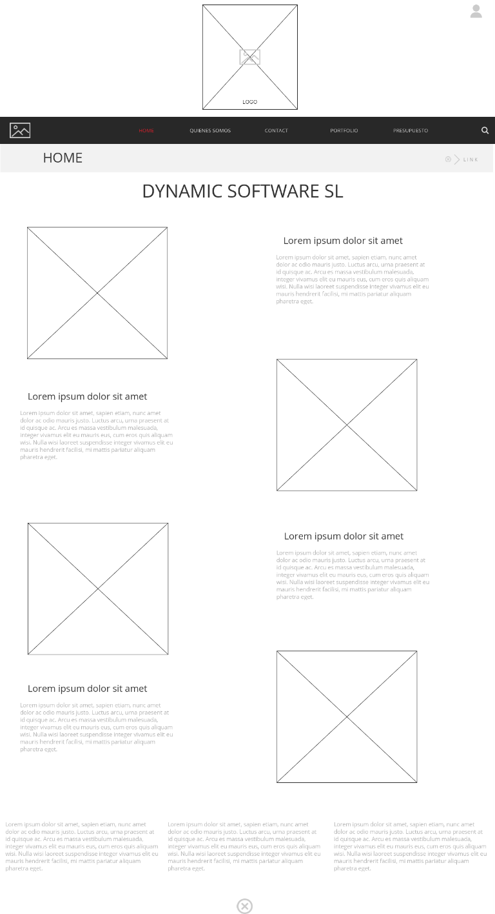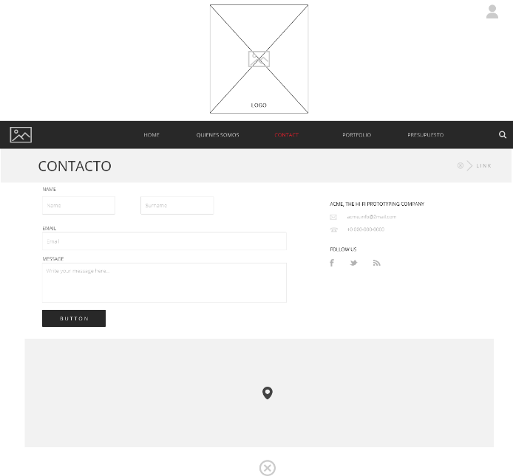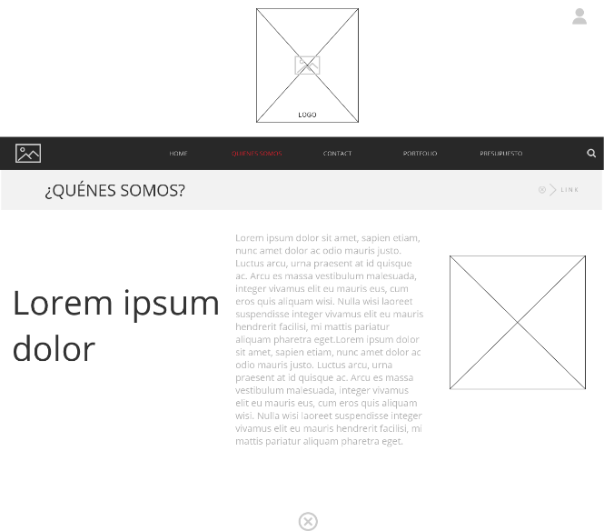Se presentan como ejemplo de nuestro proyecto los siguientes mockups, que han sido realizados con la herramienta anteriormente mencionada, mostrando un pequeño prototipo de lo que posteriormente sería el diseño real de la página en cuestión.

HOME

¿Quiénes somos?

Contacto

La herramienta nos ofrece la posibilidad de exportar el diseño del mockup en formato HTML, de tal modo que podemos probar la funcionalidad de la página con gran capacidad de detalle.

(Hemos incluido el prototipo completo exportado en formato HTML en la carpeta de la entrega *Documentación Análisis/Mockups v1*)